**¡Valoremos a nuestros servidores!**

|  |  |  |  |
| --- | --- | --- | --- |
| **Competencia:**  Convive y participa democraticamente  **Capacidad**  Interactúa con todas las personas. | **Grado**  Segundo L - V | **Campo temático**  Servidores de la comunidad | **Área**  Personal Social |
| **Desempeño** | Se expresa sobre asuntos de interés común enfatizando en los que se generan durante la convivencia diaria, en la comunidad, reconociendo la importancia de los servidores públicos a partir de situaciones cotidianas. | | |
| **Docentes** | Nieves Flores – Nancy De La Cruz | | |

**Nombre y Apellido: …………………………………………………………………………………**

**Indicaciones:**

1. Observa el siguiente video <https://www.youtube.com/watch?v=QvmFjx6Z6ls> sobre las profesiones.
2. Responde las siguientes preguntas de forma oral:

* ¿Qué son las profesiones y los oficios?
* ¿Qué profesiones aparecen en el video?
* ¿Cuál te gusta más y por qué?

1. Participa en las actividades propuestas por la profesora.
2. Observa el siguiente video <https://www.youtube.com/watch?v=GaD7abMU9i4> sobre las profesiones y los oficios dentro de la comunidad.
3. Responde las preguntas planteadas por tu profesora.
4. Elige un servidor de tu comunidad y represéntalo con los materiales que tengas en casa.
5. Completa con dibujos la ficha n°2 sobre el servidor que elegiste.
6. Resuelve la ficha n°1 con la ayuda de la profesora.
7. De no poder imprimir las fichas puedes copiarlo en el cuaderno, son fáciles de transcribir.
8. Enviar las fichas según la indicación de tu profesora al correo de la tutora Libertad: [eflores@iepmercedarias.edu.pe](mailto:eflores@iepmercedarias.edu.pe) o Verdad: [ncruz@iepmercedarias.edu.pe](mailto:ncruz@iepmercedarias.edu.pe)

¡Mi comunidad me necesita!

.

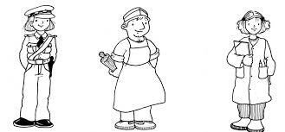

**LOS SERVIDORES DE LA COMUNIDAD**

En mi comunidad hay muchas personas que trabajan y cada una de ellas cumple una función importante.



1. Ordena las sílabas y escribe los nombres de los servidores de la comunidad.

cía - li - po

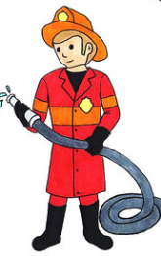fer- en - ra - me

ra - so - fe - pro

mé - co - di

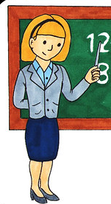

pa - de - na - ro

be - bom - ro

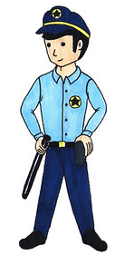sa - do - cer - te

pin - car - ro - te

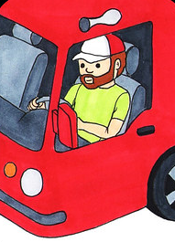di - jar - ro - ne

fer - cho



**YO SOY UN SERVIDOR DE MI COMUNIDAD**

2. Elige un servidor de tu comunidad y completa el siguiente esquema dibujando.

¿A quiénes ayuda?

¿Quién es?

¿Qué realiza?

¿Qué herramientas utiliza?

¿Dónde trabaja?